《安全评价报告信息公布表》
机构名称 | 重庆市安全生产科学研究有限公司 |  |  |  |  | 资质证号 |  |  |  | APJ-（渝）-001
委托单位 | 凤冈县源达顺建筑建材有限责任公司凤冈县永固采石场
项目名称 | 凤冈县源达顺建筑建材有限责任公司凤冈县永固采石场现状评价
项目类别 | □预评价 ☑现状评价 □验收评价 □其他
所属业务类别 |  | 非煤矿山
安全评价过程控制情况
安全评价项目管理 | 项目组组长 |  |  |  | 技术负责人 |  |  |  |  |  | 过程控制负责人
安全评价项目管理 | 李伟 |  |  |  | 吴子科 |  |  |  |  |  | 冯 皓
编制过程 | 报告编制人 |  |  | 报告提交日期 |  |  |  | 报告审核人 |  |  |  | 报告审批人
编制过程 | 王艳飞 |  |  | 2020/11 |  |  |  | 蔡治勇 |  |  |  | 蔡治勇
姓 名 | 认定专业 |  | 安全评价师从业识别卡/证书编号 |  |  |  |  | 注册安全工程师  注册证号 |  |  |  |  | 是否专职
李伟 | 机械 |  | 020783 |  |  |  |  | / |  |  |  |  | 是
徐 茂 | 通风与安全 |  | 008344 |  |  |  |  | / |  |  |  |  | 是
苏祖明 | 地质 |  | 002729 |  |  |  |  | / |  |  |  |  | 是
孟萌萌 | 机电 |  | 019246 |  |  |  |  | / |  |  |  |  | 是
欧中锴 | 安全工程 |  | 031212 |  |  |  |  | / |  |  |  |  | 是
王艳飞 | 采矿工程 |  | 036304 |  |  |  |  | / |  |  |  |  | 是
蔡治勇 | 火工/安全 |  | 025840 |  |  |  |  | 55080052964 |  |  |  |  | 是
吴子科 | 工程力学 |  | 023846 |  |  |  |  | / |  |  |  |  | 是
冯 皓 | 机械、化工机械 |  | 019237 |  |  |  |  | 55130140330 |  |  |  |  | 是
项目简介 | 项目简介：  凤冈县永固采石场位于凤冈县龙泉镇，该采石场于2020年7月18日取得了凤冈县自然资源局颁发的延续后的采矿许可证。证号：C5203272012067120125655。采矿权人：凤冈县源达顺建筑建材有限责任公司，矿山名称：凤冈县永固采石场，经济类型：有限责任公司，开采矿种：建筑石料用灰岩；开采方式：露天开采；生产规模：20万吨/年；矿区范围由7个拐点坐标圈定；矿区面积：0.0475km²；开采深度：+902.0m～+780.0m；有效期限：2020年07月至2025年04月。  现场勘察照片：  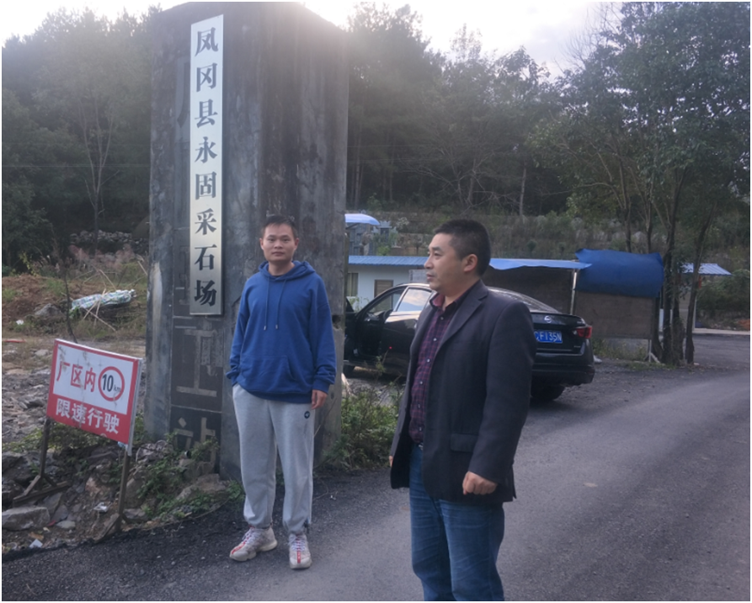
现场开展工作情况 | 勘验人员 |  | 勘验时间 |  |  |  | 勘验任务 |  | 勘验中的问题
现场开展工作情况 | 李 伟 |  | 2020.10.23 |  |  |  | 现场指导 |  | 现场部分警示标志缺失
现场开展工作情况 | 王艳飞 |  | 2020.10.23 |  |  |  | 报告编制和现场资料收集

